一:makefile的多文件使用
1.1 搞清楚总规则
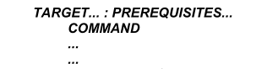
1.2 目标
1.3 依赖
1.4 命令
1.5 伪目标
练习，通过简单的helloworld.c来讲解
目标，依赖，命令，伪目标
练习，通过多个文件main.c,a.c,b.c,a.h,b.h讲解makefile控制编译方法
掌握，加入变量和自动推导规则的方法。

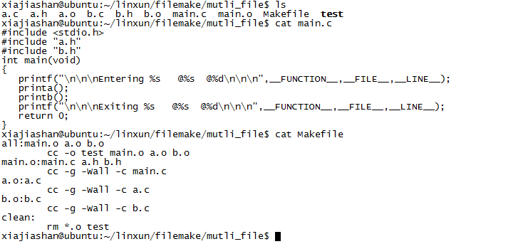
加入变量

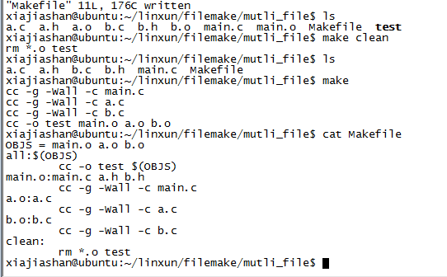
加入自动推导规则
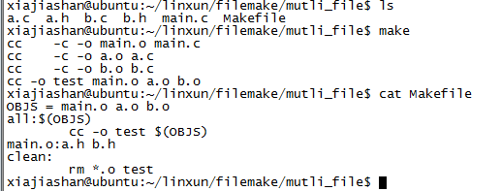
加入了目标变量
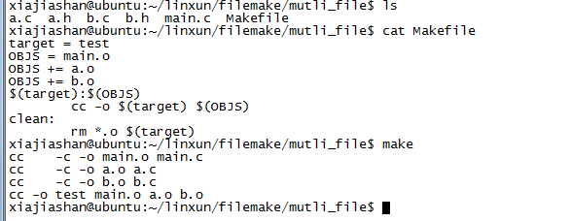

二：makefile变量
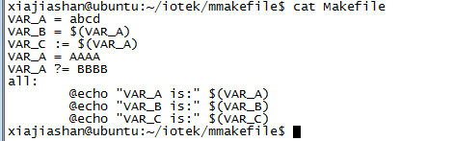

makefile 函数
http://blog.csdn.net/liucheng2009/article/details/6800252?utm_source=jiancool
http://linux.chinaunix.net/techdoc/develop/2009/07/13/1123692.shtml

在Makefile中可以使用函数来处理变量，从而让我们的命令或是规则更为的灵活和具有智能。make所支持的函数也不算很多，不过已经足够我们的操作了。函数调用后，函数的返回值可以当做变量来使用。

一：函数的调用语法
3.1 语法
函数调用，很像变量的使用，也是以“$”来标识的，其语法如下：
$( )
或是
${ }
3.2 样例
$(subst a,b,$(x))----统一的风格
或
$(subst a,b,${x})
参数间以逗号“,”分隔，而函数名和参数之间以“空格”分隔。函数调用以“$”开头，以圆括号或花括号把函数名和参数括起。感觉很像一个变量，是不是？函数中的参数可以使用变量，为了风格的统一，函数和变量的括号最好一样，如使用“$(subst a,b,$(x))”这样的形式，而不是“$(subst a,b,${x})”的形式。因为统一会更清楚，也会减少一些不必要的麻烦。
还是来看一个示例：
comma:= ,
empty:=
space:= $(empty) $(empty)
foo:= a b c
bar:= $(subst $(space),$(comma),$(foo))
在这个示例中，$(comma)的值是一个逗号。$(space)使用了$(empty)定义了一个空格，$(foo)的值是“a b c”，$(bar)的定义用，调用了函数“subst”，这是一个替换函数，这个函数有三个参数，第一个参数是被替换字串，第二个参数是替换字串，第三个参数是替换操作作用的字串。这个函数也就是把$(foo)中的空格替换成逗号，所以$(bar)的值是“a,b,c”。

二、字符串处理函数

$(subst ,,)

名称：字符串替换函数——subst。
功能：把字串(参数三)中的第一个字符串(参数1)替换成第二个字符串(参数2)。
返回：函数返回被替换过后的字符串。
示例：
$(subst ee,EE,feet on the street)，
把“feet on the street”中的“ee”替换成“EE”，返回结果是“fEEt on the strEEt”。

$(patsubst ,,)
名称：模式字符串替换函数——patsubst。
功能：查找中的单词（单词以“空格”、“Tab”或“回车”“换行”分隔）是否符合模式，如果匹配的话，则以替换。这里，可以包括通配符“%”，表示任意长度的字串。如果中也包含“%”，那么，中的这个“%”将是中的那个“%”所代表的字串。（可以用“\”来转义，以“\%”来表示真实含义的“%”字符）
返回：函数返回被替换过后的字符串。
示例：
$(patsubst %.c,%.o,a.c b.c c.c)
把字串“a.c b.c c.c”符合模式[%.c]的单词替换成[%.o]，返回结果是“a.o b.o c.o”

$(strip )
名称：去空格函数——strip。
功能：去掉字串中开头和结尾的空字符。
返回：返回被去掉空格的字符串值。
示例：
$(strip a b c )
把字串“a b c ”去到开头和结尾的空格，结果是“a b c”。

$(findstring ,)
名称：查找字符串函数——findstring。
功能：在字串中查找字串。
返回：如果找到，那么返回，否则返回空字符串。
示例：
$(findstring a,a b c)
$(findstring a,b c)
第一个函数返回“a”字符串，第二个返回“”字符串（空字符串）

$(filter ,)
名称：过滤函数——filter。
功能：以模式过滤字符串中的单词，保留符合模式的单词。可以有多个模式。
返回：返回符合模式的字串。
示例：
sources := foo.c bar.c baz.s ugh.h
foo: $(sources)
cc $(filter %.c %.s,$(sources)) -o foo
$(filter %.c %.s,$(sources))返回的值是“foo.c bar.c baz.s”。

$(filter-out ,)
名称：反过滤函数——filter-out。
功能：以模式过滤字符串中的单词，去除符合模式的单词。可以有多个模式。
返回：返回不符合模式的字串。
示例：
objects=main1.o foo.o main2.o bar.o
mains=main1.o main2.o
$(filter-out $(mains),$(objects)) 返回值是“foo.o bar.o”。

$(sort )
名称：排序函数——sort。
功能：给字符串中的单词排序（升序）。
返回：返回排序后的字符串。
示例：$(sort foo bar lose)返回“bar foo lose” 。
备注：sort函数会去掉相同的单词。
$(sort foo foo bar lose)返回 什么？？？
$(sort foo bar bar lose)返回什么？？？？

$(word ,)
名称：取单词函数——word。
功能：取字符串中第一个参数个单词。（从一开始）
返回：返回字符串中第1个参数所代表的单词。如果比参数1中的单词数要小，那么返回空字符串。
示例：$(word 2, foo bar baz)返回值是“bar”。

$(wordlist ,,)

名称：取单词串函数——wordlist。
功能：从字符串中取从开始到的单词串。和是一个数字。
返回：返回字符串中从到的单词字串。如果比中的单词数要大，那么返回空字符串。如果大于的单词数，那么返回从开始，到结束的单词串。
示例： $(wordlist 2, 3, foo bar baz)返回值是“bar baz”。

$(words )
名称：单词个数统计函数——words。
功能：统计字符串中的单词个数。
返回：返回字符串中的单词数。
示例：$(words, foo bar baz)返回值是“3”。
备注：如果我们要取字符串中最后的一个单词，我们可以这样：$(word $(words ),)。

$(firstword )
名称：首单词函数——firstword。
功能：取字符串中的第一个单词。
返回：返回字符串的第一个单词。
示例：$(firstword foo bar)返回值是“foo”。
备注：这个函数可以用word函数来实现：$(word 1,)。

三、文件名操作函数
下面我们要介绍的函数主要是处理文件名的。每个函数的参数字符串都会被当做一个或是一系列的文件名来对待。
$(wildcard )
名称：文件名展开函数——wildcard 。
功能：功能是展开成一列所有符合由其参数描述的文件名，文件间以空格间隔。
返回：函数返回展开后的文件名列表。
示例：
$(wildcard *.c)
返回结果是一个所有以 '.c' 结尾的文件的列表。
$(dir )
名称：取目录函数——dir。
功能：从文件名序列中取出目录部分。目录部分是指最后一个反斜杠（“/”）之前的部分。如果没有反斜杠，那么返回“./”。
返回：返回文件名序列的目录部分。
示例： $(dir src/foo.c hacks)返回值是“src/ ./”。
$(notdir )
名称：取文件函数——notdir。
功能：从文件名序列中取出非目录部分。非目录部分是指最后一个反斜杠（“/”）之后的部分。
返回：返回文件名序列的非目录部分。
示例： $(notdir src/foo.c hacks)返回值是“foo.c hacks”。

$(suffix )
名称：取后缀函数——suffix。
功能：从文件名序列中取出各个文件名的后缀。
返回：返回文件名序列的后缀序列，如果文件没有后缀，则返回空字串。
示例：$(suffix src/foo.c src-1.0/bar.c hacks)返回值是“.c .c”。
$(basename )
名称：取前缀函数——basename。
功能：从文件名序列中取出各个文件名的前缀部分。
返回：返回文件名序列的前缀序列，如果文件没有前缀，则返回空字串。
示例：$(basename src/foo.c src-1.0/bar.c hacks)返回值是“src/foo src-1.0/bar hacks”。
$(addsuffix ,)
名称：加后缀函数——addsuffix。
功能：把后缀加到中的每个单词后面。
返回：返回加过后缀的文件名序列。
示例：$(addsuffix .c,foo bar)返回值是“foo.c bar.c”。
$(addprefix ,)
名称：加前缀函数——addprefix。
功能：把前缀加到中的每个单词后面。
返回：返回加过前缀的文件名序列。
示例：$(addprefix src/,foo bar)返回值是“src/foo src/bar”。
$(join ,)
名称：连接函数——join。
功能：把中的单词对应地加到的单词后面。如果的单词个数要比的多，那么，中的多出来的单词将保持原样。如果的单词个数要比多，那么，多出来的单词将被复制到中。
返回：返回连接过后的字符串。
示例：$(join aaa bbb , 111 222 333)返回值是“aaa111 bbb222 333”。

四、foreach 函数
foreach函数和别的函数非常的不一样。因为这个函数是用来做循环用的，Makefile中的foreach函数几乎是仿照于Unix标准Shell（/bin/sh）中的for语句，或是C-Shell（/bin/csh）中的foreach语句而构建的。它的语法是：
$(foreach ,,)
这个函数的意思是，把参数中的单词逐一取出放到参数所指定的变量中，然后再执行所包含的表达式。每一次会返回一个字符串，循环过程中，的所返回的每个字符串会以空格分隔，最后当整个循环结束时，所返回的每个字符串所组成的整个字符串（以空格分隔）将会是foreach函数的返回值。
所以，最好是一个变量名，可以是一个表达式，而中一般会使用这个参数来依次枚举中的单词。举个例子：
names := a b c d
files := $(foreach n,$(names),$(n).o)
上面的例子中，$(name)中的单词会被挨个取出，并存到变量“n”中，“$(n).o”每次根据“$(n)”计算出一个值，这些值以空格分隔，最后作为foreach函数的返回，所以，$(files)的值是“a.o b.o c.o d.o”。
注意，foreach中的参数是一个临时的局部变量，foreach函数执行完后，参数的变量将不在作用，其作用域只在foreach函数当中。

五、if 函数
if函数很像GNU的make所支持的条件语句——ifeq（参见前面所述的章节），if函数的语法是：
$(if ,)
或是
$(if ,,)
可见，if函数可以包含“else”部分，或是不含。即if函数的参数可以是两个，也可以是三个。参数是if的表达式，如果其返回的为非空字符串，那么这个表达式就相当于返回真，于是，会被计算，否则会被计算。
而if函数的返回值是，如果为真（非空字符串），那个会是整个函数的返回值，如果为假（空字符串），那么会是整个函数的返回值，此时如果没有被定义，那么，整个函数返回空字串。
所以，和只会有一个被计算。

六、call函数
call函数是唯一一个可以用来创建新的参数化的函数。你可以写一个非常复杂的表达式，这个表达式中，你可以定义许多参数，然后你可以用call函数来向这个表达式传递参数。其语法是：
$(call ,,,...)
当make执行这个函数时，参数中的变量，如$(1)，$(2)，$(3)等，会被参数，，依次取代。而的返回值就是call函数的返回值。例如：
reverse = $(1) $(2)
foo = $(call reverse,a,b)
那么，foo的值就是“a b”。当然，参数的次序是可以自定义的，不一定是顺序的，如：
reverse = $(2) $(1)
foo = $(call reverse,a,b)
此时的foo的值就是“b a”。

七、origin函数
origin函数不像其它的函数，他并不操作变量的值，他只是告诉你你的这个变量是哪里来的？其语法是：
$(origin )
注意，是变量的名字，不应该是引用。所以你最好不要在中使用“$”字符。Origin函数会以其返回值来告诉你这个变量的“出生情况”，下面，是origin函数的返回值:
“undefined”
如果从来没有定义过，origin函数返回这个值“undefined”。
“default”
如果是一个默认的定义，比如“CC”这个变量，这种变量我们将在后面讲述。
“environment”
如果是一个环境变量，并且当Makefile被执行时，“-e”参数没有被打开。
“file”
如果这个变量被定义在Makefile中。
“command line”
如果这个变量是被命令行定义的。
“override”
如果是被override指示符重新定义的。
“automatic”
如果是一个命令运行中的自动化变量。关于自动化变量将在后面讲述。
这些信息对于我们编写Makefile是非常有用的，例如，假设我们有一个Makefile其包了一个定义文件Make.def，在Make.def中定义了一个变量“bletch”，而我们的环境中也有一个环境变量“bletch”，此时，我们想判断一下，如果变量来源于环境，那么我们就把之重定义了，如果来源于Make.def或是命令行等非环境的，那么我们就不重新定义它。于是，在我们的Makefile中，我们可以这样写：
ifdef bletch
ifeq "$(origin bletch)" "environment"
bletch = barf, gag, etc.
endif
endif
当然，你也许会说，使用override关键字不就可以重新定义环境中的变量了吗？为什么需要使用这样的步骤？是的，我们用override是可以达到这样的效果，可是override过于粗暴，它同时会把从命令行定义的变量也覆盖了，而我们只想重新定义环境传来的，而不想重新定义命令行传来的。

八、shell函数
shell函数也不像其它的函数。顾名思义，它的参数应该就是操作系统Shell的命令。它和反引号“`”是相同的功能。这就是说，shell函数把执行操作系统命令后的输出作为函数返回。于是，我们可以用操作系统命令以及字符串处理命令awk，sed等等命令来生成一个变量，如：
contents := $(shell cat foo)
files := $(shell echo *.c)
注意，这个函数会新生成一个Shell程序来执行命令，所以你要注意其运行性能，如果你的Makefile中有一些比较复杂的规则，并大量使用了这个函数，那么对于你的系统性能是有害的。特别是Makefile的隐晦的规则可能会让你的shell函数执行的次数比你想像的多得多。
本文来自ChinaUnix博客，如果查看原文请点：http://blog.chinaunix.net/u2/73820/showart_1994324.html

